WEB TEKNOLOJİLERİ PROJE RAPORU

1-HakkIMDA SAYFASI

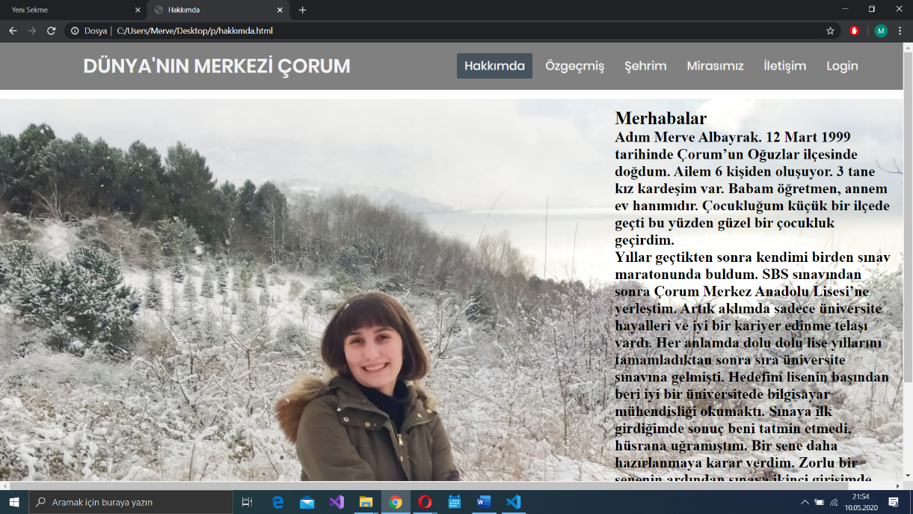

Bu sayfada arkaplana kendi fotoğrafımı koyup hayatım ve ailem hakkında kısa paragraflar ekledim.

2-ÖZGEÇMİŞ SAYFASI

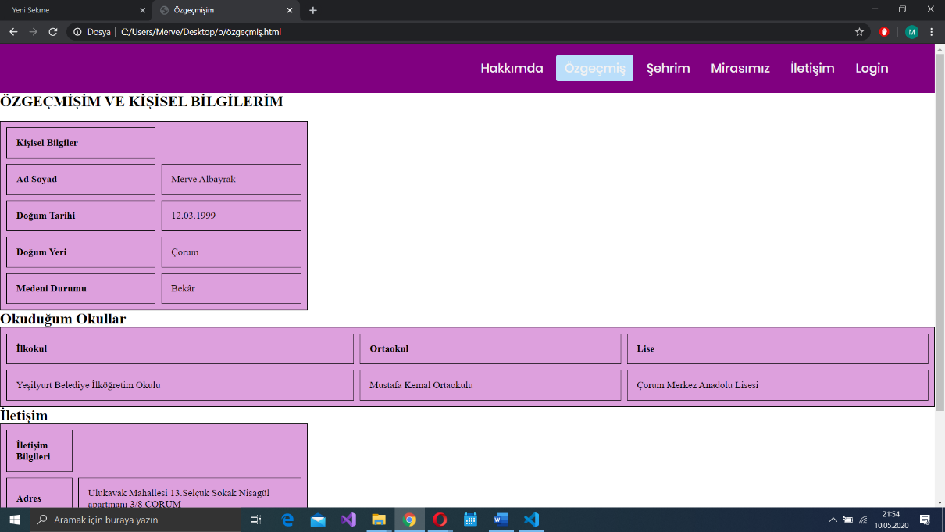

Özgeçmiş sayfamda 3 adet table bulunuyor. İlk tableda kişisel bilgilerim, ikinci tableda mezun olduğum okullar ve son tableda adres ve mail bilgilerim yer alıyor.

3-ŞEHRİM SAYFASI

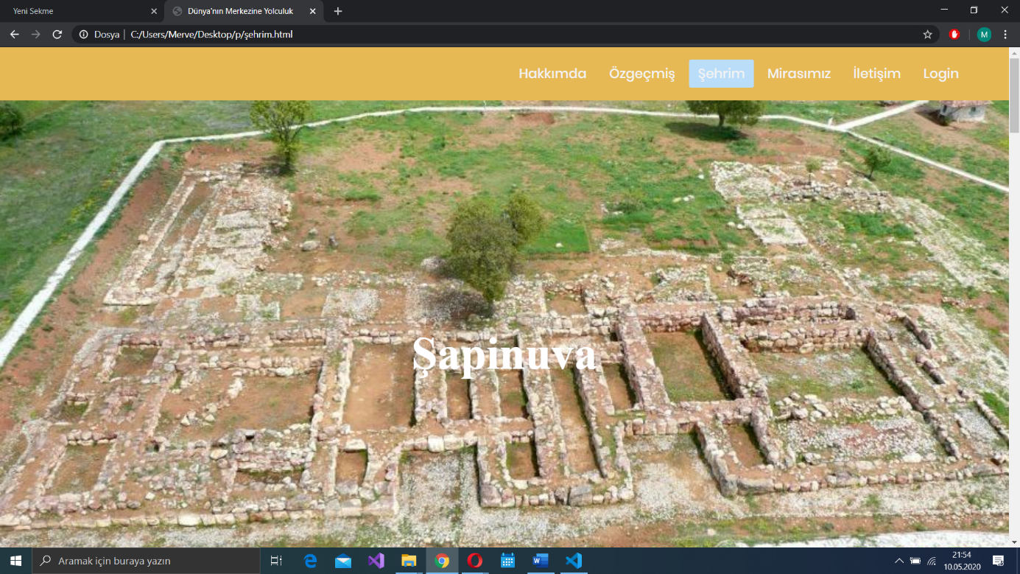

Bu sayfanın en başında tüm sayfayı kaplayan büyük bir slider yer alıyor. Çorum denilince akla gelen leblebi, saat kulesi, Hititler ve Şapinuva kentinin fotoğrafları tıklayınca sırayla ekrana geliyor.

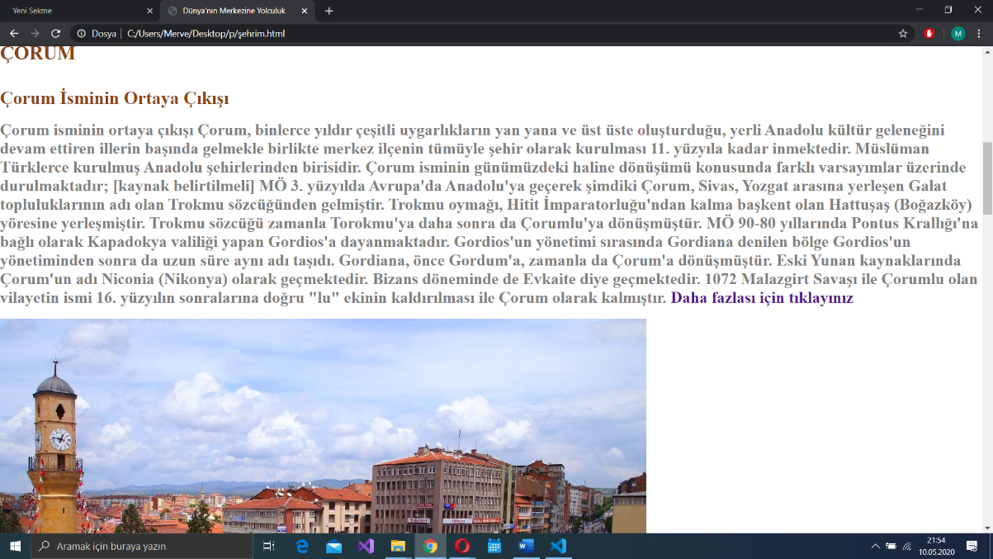

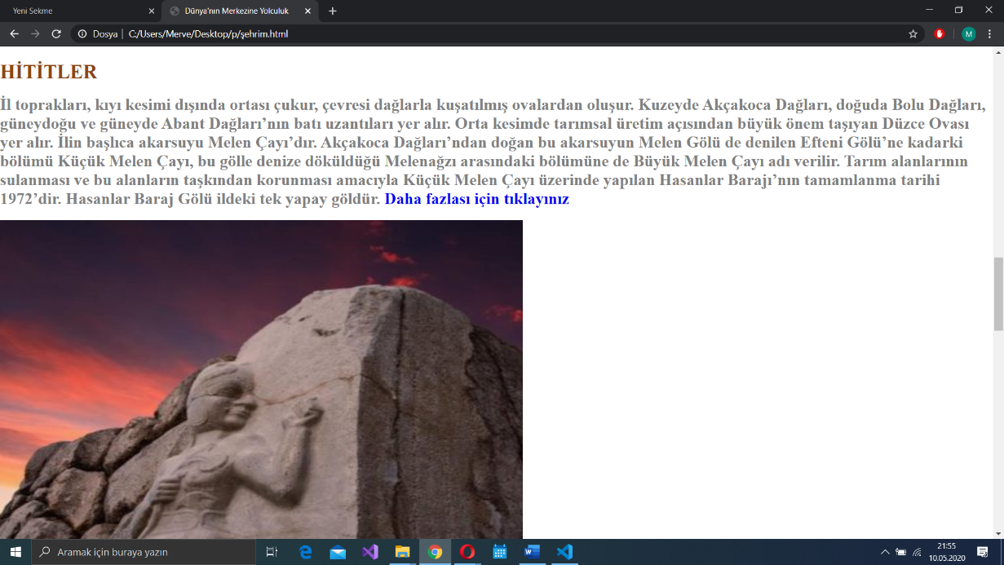

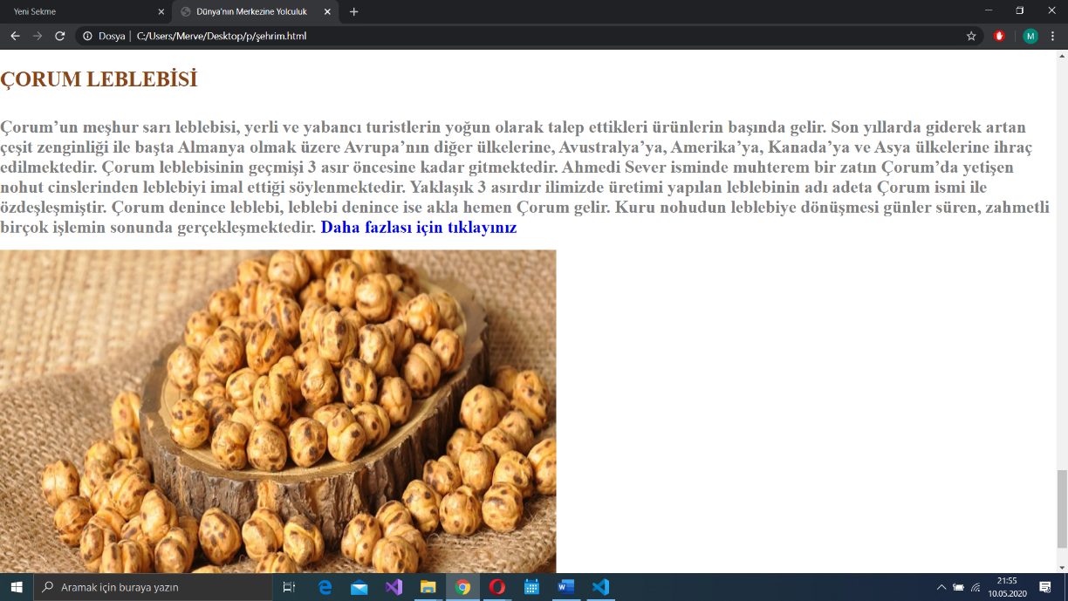

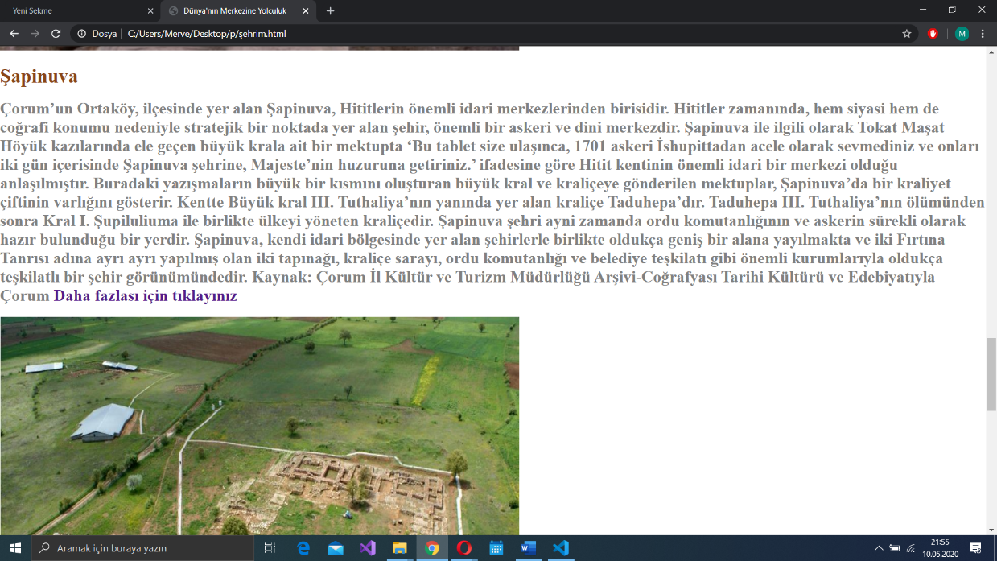

Sliderın altına doğru indikçe fotoğraftaki içeriklere ait kısa bilgiler ve başka fotoğraflar görüyoruz. Paragrafların sonunda link vererek daha detaylı bilgilerin olduğu sayfalara yönlendirdim.

4-MİRASIMIZ SAYFASI

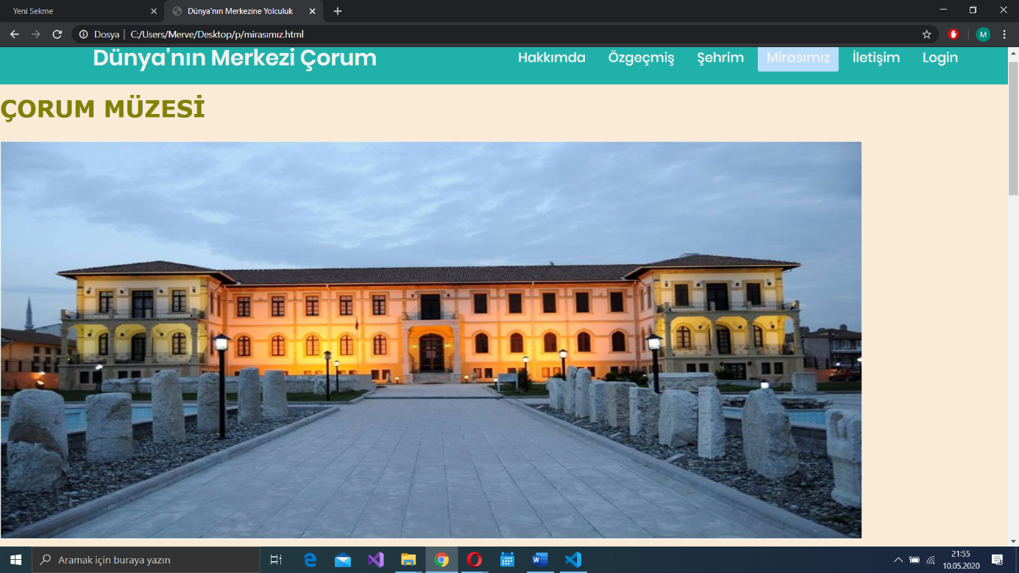

Bu sayfada Çorum’da miras olarak pek bir şey olmadığı için ilimizdeki müzeden ve Dünya’nın ilk barış antlaşması olan ve Hitiler tarafından imzalanan Kadeş Barış Antlaşmasından bahsettim.

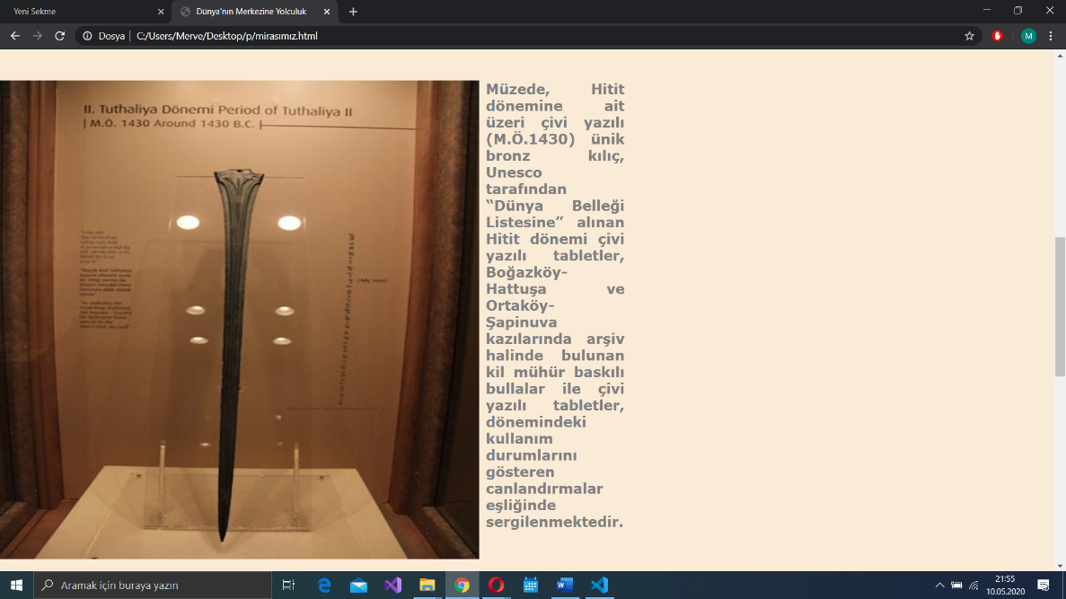

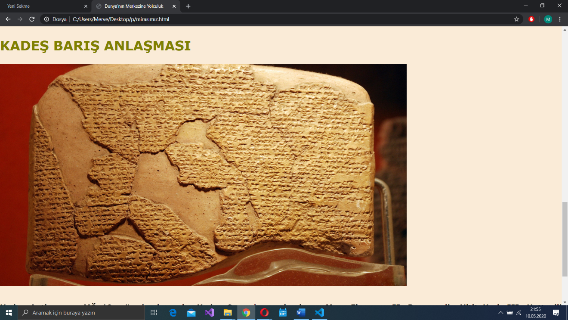

5-İLETİŞİM SAYFASI

Bu sayfada Ad-Soyad, e-Mail ve kullanıcıların yazmak istedikleri şeyler için 3 tane kutu yer alıyor.

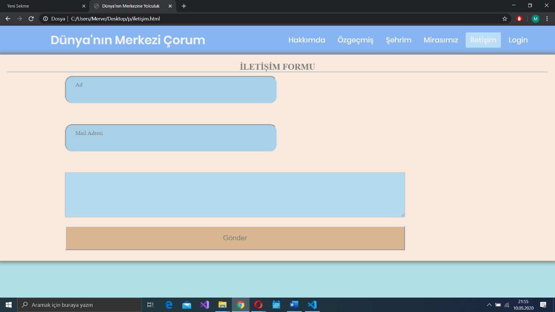

6-login sayfası

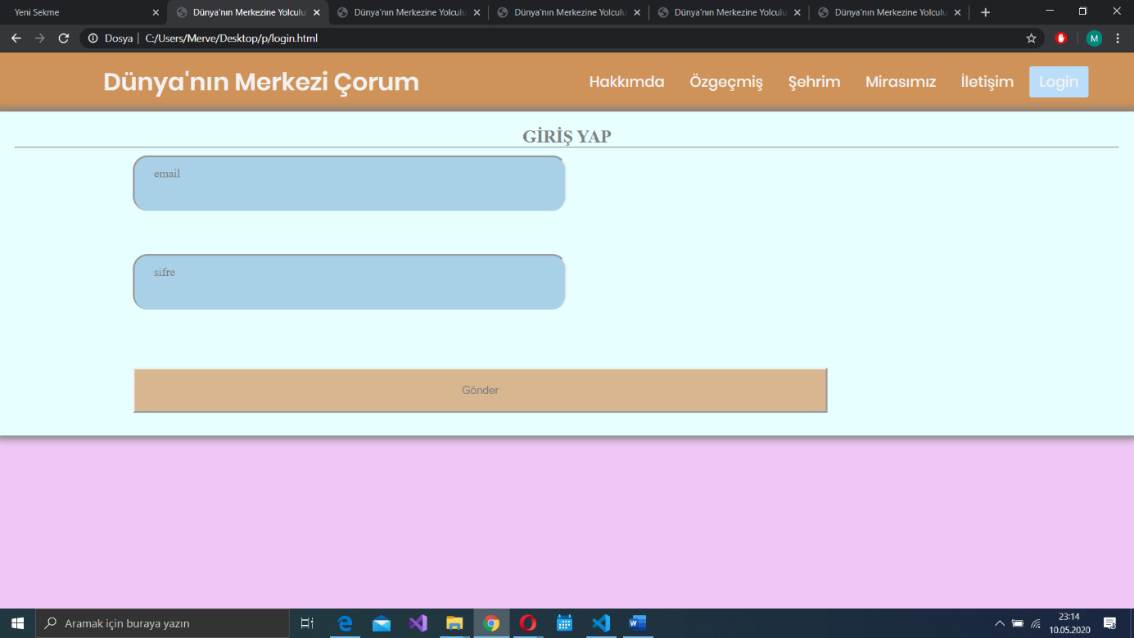

Login sayfasını iletişime benzer şekilde yaptım.